MINISTERUL EDUCAŢIEI al REPUBLICII MOLDOVA
UNIVERSITATEA TEHNICĂ a MOLDOVEI
FACULTATEA CALCULATOARE, INFORMATICǍ şi MICROELECTRONICǍ
Departamentul Microelectronică și Inginerie Biomedială

Raport
la Programarea Calculatoarelor
Tema: Utilizarea șirurilor de caractere.

Efectuat de st. gr., Sfeclă Adrian, IBM-251
Verificat, asistentă universitară: Rotari Augustina

Scopul lucrării: Scopul lucrării este de a familiariza studentul cu procesarea și utilizarea șirurilor de caractere, utilizând limbajul C.
Sarcina:
Fiecare student va alege DOAR 10 probleme (la alegere) din cele 40 pe care le va rezolva folosind funcții separate, care primește și returnează datele necesare, fără a repeta codul principal. Programul va afișa un meniu interactiv cu toate problemele, unde va permite utilizatorului să aleagă operația dorită. Rezultatul lucrării se va plasa într-un raport, unde va fi inclusă foaia de titlu și codul sursă a programului cu o poză de execuție a acestuia.
Probleme:
- Scrieți un program C pentru a afla lungimea unui șir.
- Scrieți un program C pentru a copia un șir în altul.
- Scrieți un program C pentru a concatena două șiruri.
- Scrieți un program C pentru a compara două șiruri.
- Scrieți un program C pentru a converti dintr-un șir, literele minuscule în majuscule.
- Scrieți un program C pentru a converti dintr-un șir, literele majuscule în litere mici.
- Scrieți un program C pentru a comuta literele minuscule în majuscule și majuscule în minuscule pentru fiecare caracter dintr-un șir.
- Scrieți un program C pentru a găsi numărul total de litere, cifre sau caractere speciale dintr-un șir.
- Scrieți un program C pentru a număra numărul total de vocale dintr-un șir.
- Scrieți un program C pentru a număra numărul total de consoane dintr-un șir.
- Scrieți un program C pentru a număra numărul total de cuvinte dintr-un șir.
- Scrieți un program C pentru a găsi inversul unui șir.
- Scrieți un program C pentru a verifica dacă un șir este palindrom sau nu.
- Scrieți un program C pentru a inversa ordinea cuvintelor dintr-un șir dat.
- Scrieți un program C pentru a găsi prima apariție a unui caracter într-un șir dat.
- Scrieți un program C pentru a găsi ultima apariție a unui caracter într-un șir dat.
- Scrieți un program C pentru a căuta toate aparițiile unui caracter dintr-un șir dat.
- Scrieți un program C pentru a număra aparițiile unui caracter dintr-un șir dat.
- Scrieți un program C pentru a găsi caracterul cu cea mai mare frecvență dintr-un șir.
- Scrieți un program C pentru a găsi caracterul cu frecvența cea mai joasă dintr-un șir.
- Scrieți un program C pentru a număra frecvența fiecărui caracter dintr-un șir.
- Scrieți un program C pentru a elimina prima apariție a unui caracter din șir.
- Scrieți un program C pentru a elimina ultima apariție a unui caracter din șir.
- Scrieți un program C pentru a elimina toate aparițiile unui caracter din șir.
- Scrieți un program C pentru a elimina toate caracterele ce se repetă dintr-un șir dat.
- Scrieți un program C pentru a înlocui prima apariție a unui cașracter cu altul dintr-un șir.
- Scrieți un program C pentru a înlocui ultima apariție a unui caracter cu altul dintr-un șir.
- Scrieți un program C pentru a înlocui toate aparițiile unui caracter cu altul dintr-un șir.
- Scrieți un program C pentru a găsi prima apariție a unui cuvânt într-un șir dat.
- Scrieți un program C pentru a găsi ultima apariție a unui cuvânt într-un șir dat.
- Scrieți un program C pentru a căuta toate aparițiile unui cuvânt într-un șir dat.
- Scrieți un program C pentru a număra aparițiile unui cuvânt dintr-un șir dat.
- Scrieți un program C pentru a elimina prima apariție a unui cuvânt din șir.
- Scrieți un program C pentru a elimina ultima apariție a unui cuvânt din șirul dat.
- Scrieți un program C pentru a elimina toate aparițiile unui cuvânt din șirul dat.
- Scrieți un program C pentru a șterge caracterele de spații albe de la începutul unui șir dat.
- Scrieți un program C pentru a șterge caracterele de spații albe de la sfîrșitul unui șir dat.
- Scrieți un program C pentru a tăia atât caracterele de spații albe de început, cât și cele de sfârșit din șirul dat.
- Scrieți un program C pentru a elimina toate spațiile goale suplimentare din șirul dat.
- Scrieți un program C pentru a sorta cuvintele în ordine alfabetică, dintr-un șir dat.

Întrebări de control:
La finele lucrării studentul trebuie să cunoască:
- ce reprezintă un șir de caractere în limbajul C?
- cu ce simbol se finisează un șir de caractere în limbajul C?
- cum se inițializează un șir de caractere la definirea acestuia ?
- cum citim de la tastatură un șir de caractere cu spații ?
- cum aflăm lungimea unui șir de caractere?
- cum aflăm numărul de cuvinte într-un șir de caractere?

Codul sursă al programului:
#define _CRT_SECURE_NO_WARNINGS
#include <stdio.h>
#include <string.h>
#include <ctype.h>

//1: Lungimea unui sir
int lungimeSir(char s[]) {
return strlen(s);
}

//2: Copierea unui sir
void copiazaSir(char dest[], char src[]) {
strcpy(dest, src);
}

//5: mici → mari
void miciLaMari(char s[]) {
for (int i = 0; s[i] != '\0'; i++)
s[i] = toupper(s[i]);
}

//9: numar vocale
int numaraVocale(char s[]) {
int cnt = 0;
char voc[] = "aeiouAEIOU";

for (int i = 0; s[i] != '\0'; i++)
if (strchr(voc, s[i])) cnt++;

return cnt;
}

//12: inversare sir
void inverseaza(char s[]) {
int i = 0, j = strlen(s) - 1;
while (i < j) {
char c = s[i];
s[i] = s[j];
s[j] = c;
i++; j--;
}
}

//13: palindrom
int estePalindrom(char s[]) {
int i = 0, j = strlen(s) - 1;
while (i < j) {
if (s[i] != s[j]) return 0;
i++; j--;
}
return 1;
}

//15: prima aparitie caracter
int primaAparitie(char s[], char c) {
for (int i = 0; s[i] != '\0'; i++)
if (s[i] == c) return i;
return -1;
}

//24: elimina toate aparitiile
void eliminaCaracter(char s[], char c) {
int k = 0;
for (int i = 0; s[i] != '\0'; i++)
if (s[i] != c)
s[k++] = s[i];

s[k] = '\0';
}

//38: sterge spatii inceput + sfarsit
void trimSpaces(char s[]) {
int start = 0, end = strlen(s) - 1;

while (s[start] == ' ') start++;
while (end >= 0 && s[end] == ' ') end--;

int k = 0;
for (int i = start; i <= end; i++)
s[k++] = s[i];

s[k] = '\0';
}

//40: sortare cuvinte
void sortareCuvinte(char s[]) {
char cuv[50][50];
int n = 0;

char* p = strtok(s, " ");
while (p != NULL) {
strcpy(cuv[n++], p);
p = strtok(NULL, " ");
}

for (int i = 0; i < n - 1; i++)
for (int j = i + 1; j < n; j++)
if (strcmp(cuv[i], cuv[j]) > 0) {
char aux[50];
strcpy(aux, cuv[i]);
strcpy(cuv[i], cuv[j]);
strcpy(cuv[j], aux);
}

printf("\nCuvinte sortate alfabetically:\n");
for (int i = 0; i < n; i++)
printf("%s ", cuv[i]);
printf("\n");
}

int main() {
char s[200], s2[200], c;
int opt;

do {
printf("\n MENIU STRINGURI \n");
printf("1. Lungimea unui sir\n");
printf("2. Copierea unui sir\n");
printf("5. Convertire mici -> mari\n");
printf("9. Numarul de vocale\n");
printf("12. Inversarea sirului\n");
printf("13. Verificare palindrom\n");
printf("15. Prima aparitie a unui caracter\n");
printf("24. Eliminarea tuturor aparitiilor unui caracter\n");
printf("38. Stergerea spatiilor de la inceput si sfarsit\n");
printf("40. Sortare cuvinte\n");
printf("0. Iesire\n");
printf("Alege optiunea: ");
scanf("%d", &opt);
getchar();

switch (opt) {

case 1:
printf("Introdu sirul: ");
fgets(s, 200, stdin); s[strcspn(s, "\n")] = 0;
printf("Lungimea este: %d\n", lungimeSir(s));
break;

case 2:
printf("Introdu sirul de copiat: ");
fgets(s, 200, stdin); s[strcspn(s, "\n")] = 0;
copiazaSir(s2, s);
printf("Copia: %s\n", s2);
break;

case 5:
printf("Introdu sirul: ");
fgets(s, 200, stdin); s[strcspn(s, "\n")] = 0;
miciLaMari(s);
printf("Rezultat: %s\n", s);
break;

case 9:
printf("Introdu sirul: ");
fgets(s, 200, stdin); s[strcspn(s, "\n")] = 0;
printf("Numar de vocale: %d\n", numaraVocale(s));
break;

case 12:
printf("Introdu sirul: ");
fgets(s, 200, stdin); s[strcspn(s, "\n")] = 0;
inverseaza(s);
printf("Inversat: %s\n", s);
break;

case 13:
printf("Introdu sirul: ");
fgets(s, 200, stdin); s[strcspn(s, "\n")] = 0;
if (estePalindrom(s)) printf("Sirul este palindrom.\n");
else printf("Sirul NU este palindrom.\n");
break;

case 15:
printf("Introdu sirul: ");
fgets(s, 200, stdin); s[strcspn(s, "\n")] = 0;
printf("Introdu caracterul: ");
scanf("%c", &c);
int poz;
poz = primaAparitie(s, c);

if (poz == -1) printf("Caracterul nu apare.\n");
else printf("Prima aparitie este la pozitia %d.\n", poz);
break;

case 24:
printf("Introdu sirul: ");
fgets(s, 200, stdin); s[strcspn(s, "\n")] = 0;
printf("Caracterul de eliminat: ");
scanf("%c", &c);
eliminaCaracter(s, c);
printf("Rezultat: %s\n", s);
break;

case 38:
printf("Introdu sirul: ");
fgets(s, 200, stdin); s[strcspn(s, "\n")] = 0;
trimSpaces(s);
printf("Rezultat: [%s]\n", s);
break;

case 40:
printf("Introdu sirul: ");
fgets(s, 200, stdin); s[strcspn(s, "\n")] = 0;
sortareCuvinte(s);
break;

case 0:
printf("Iesire...\n");
break;

default:
printf("Optiune invalida!\n");
}

} while (opt != 0);

return 0;
}

Execuția programului:

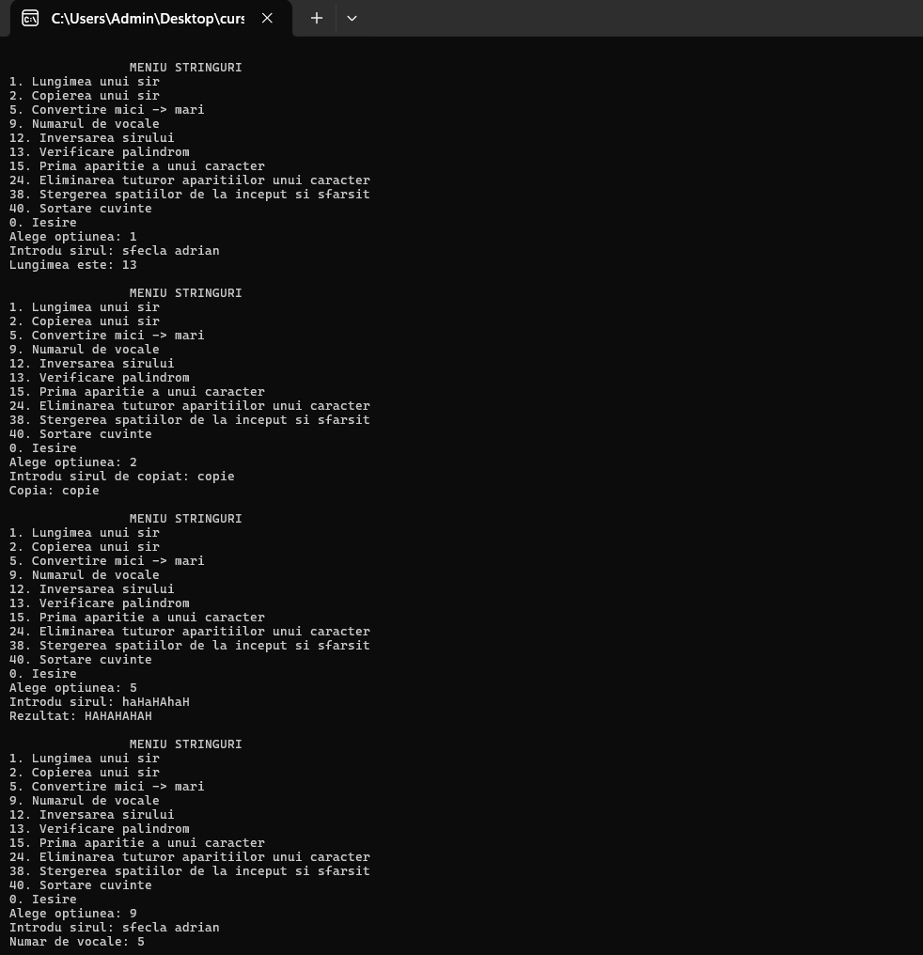
Figura 1.1 Rezultatele compilării programului pentru problemele: 1;2;5;9. Șiruri de caractere.
- Aflarea lungimei unui șir.
- Copierea unui șir în altul.
- Convertirea literelor minuscule în majuscule dintr-un șir.
- Numărarea numărului total de vocale dintr-un șir.
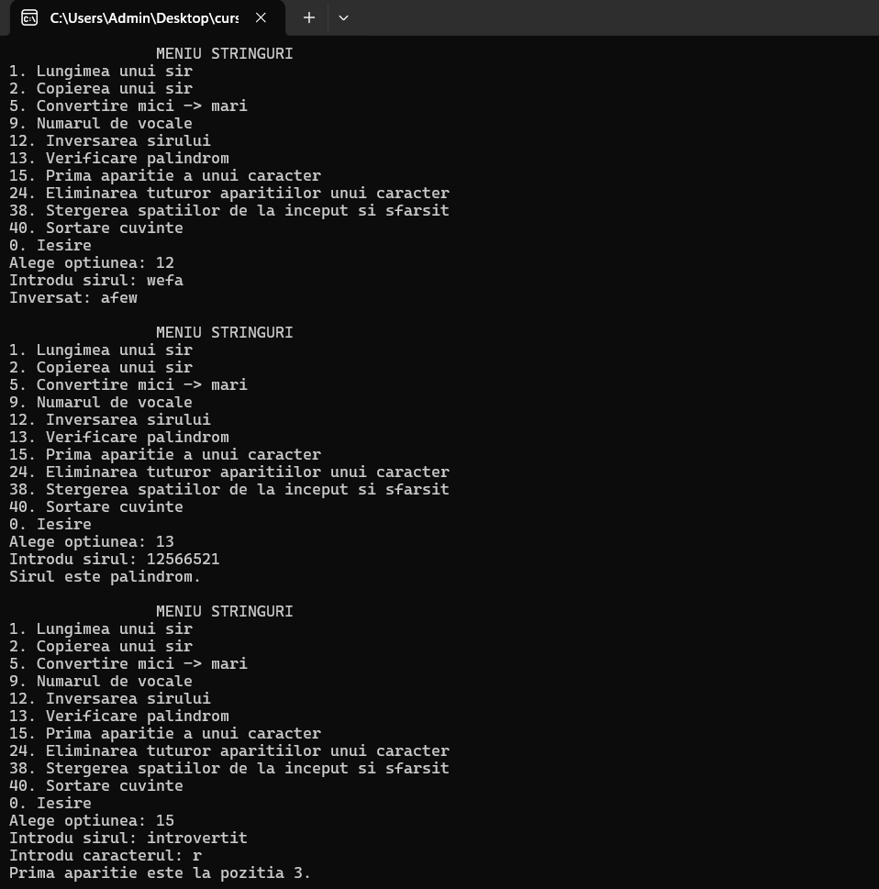
Figura 1.2 Rezultatele compilării programului pentru problemele: 12;13;15. Șiruri de caractere.
- Găsirea inversului unui șir.
- Verificarea dacă un șir este palindrom sau nu.
- Găsirea primei apariție a unui caracter într-un șir dat.

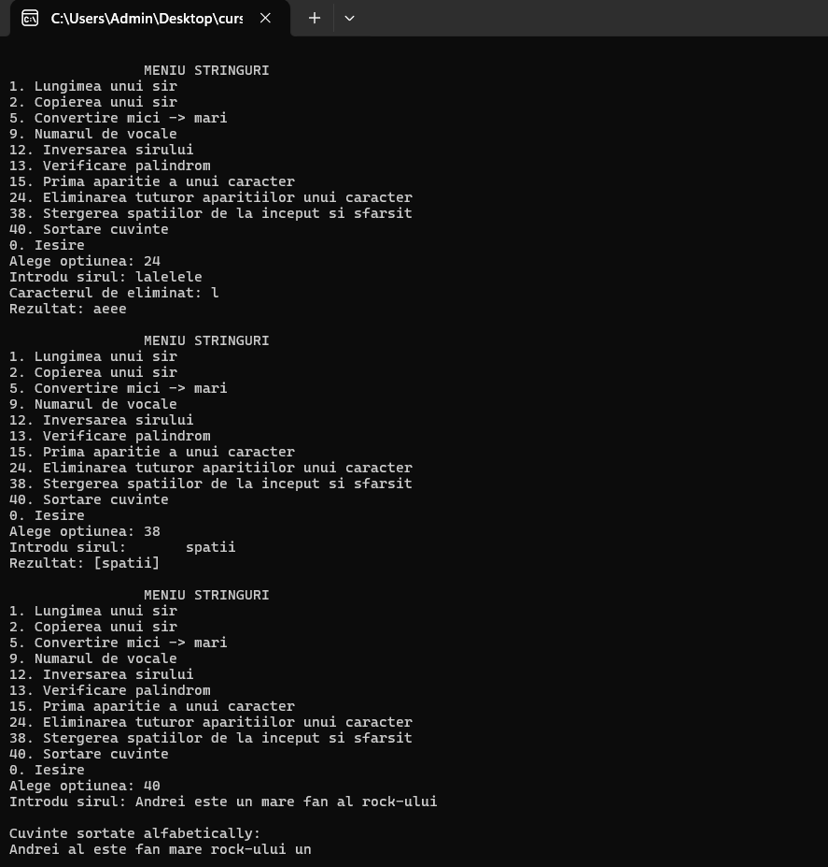
Figura 1.3 Rezultatele compilării programului pentru problemele: 24;38;40. Șiruri de caractere.
- Eliminarea tuturor aparițiilor unui character dat din șir.
- Tăierea atât caracterelor de spații albe de început, cât și celor de la sfârșit din șirul dat.
- Sortarea cuvintelor în ordine alfabetică, dintr-un șir dat.

Concluzie:
În urma realizării lucrării de laborator, au fost consolidate cunoștințele esențiale privind lucrul cu șirurile de caractere în limbajul C. Studentul a înțeles ce reprezintă un șir în programare, anume o succesiune de caractere stocată într-un tablou și finalizată obligatoriu cu caracterul special '\0', fără de care șirul nu ar putea fi identificat corect. De asemenea, s-a exersat inițializarea șirurilor atât la definire, cât și prin citirea lor de la tastatură, inclusiv în situațiile când acestea conțin spații, utilizând funcții adecvate precum fgets().
Pe parcursul sarcinilor, a fost studiat modul de determinare a lungimii unui șir, identificarea numărului de cuvinte, precum și diverse operații fundamentale de procesare: modificări de litere, eliminări de caractere, căutări, comparări și transformări. Toate aceste activități au contribuit la o înțelegere practică și coerentă a modului în care șirurile pot fi manipulate eficient în C.
Lucrarea și-a atins scopul prin formarea deprinderilor de lucru cu șirurile de caractere, dezvoltând gândirea algoritmică necesară pentru prelucrarea textelor și consolidând bazele unui programator capabil să gestioneze date textuale într-o manieră corectă și eficientă.

